Manual de usuario

para poder ingresar a la página (login) debemos ingresar la URL:

[Sistema de inventario MGM (sistema-mgm-service-app-page.azurewebsites.net)](http://sistema-mgm-service-app-page.azurewebsites.net/) al ingresar se deben llenar los campos de usuario y contraseña con una cuenta debidamente registrada en la base de datos y estar inscrita por el administrador.

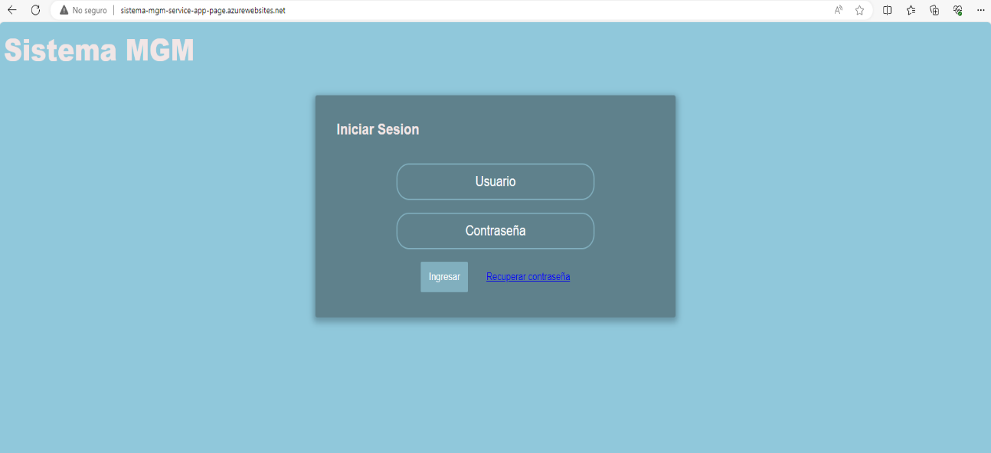

Tener en cuenta:

al llenar los campos de usuario y contraseña que debe cumplir con las condiciones ya guardadas (respetar las mayúsculas, minúsculas, símbolos, cantidad de caracteres, orden estipulado al crear el usuario).

Hay dos tipos de usuarios administrador y empleados, el único que puede realizar algunos cambios como crear, modificar o eliminar usuarios es el administrador

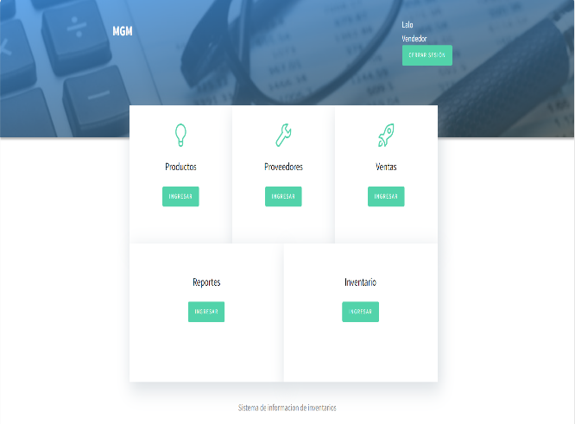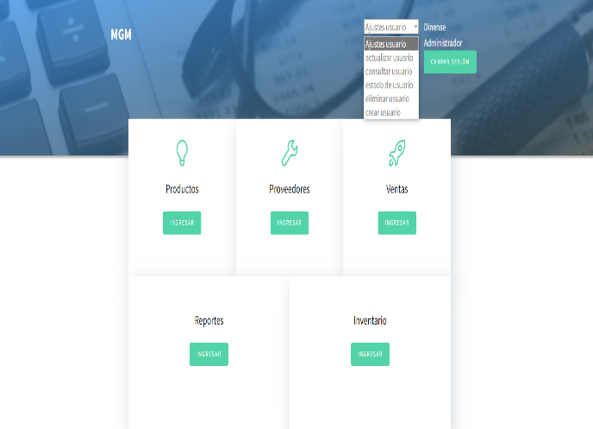

1. **Creación de Usuarios**

Descripción: Permite al administrador crear nuevas cuentas de usuario para acceder al sistema.

Pasos:

Iniciar sesión en el panel de administración.

Acceder a la sección de ajustes de usuarios.

Seleccionar la opción de "Crear Usuario".

Completar el formulario con los datos del nuevo usuario, como nombre, apellido, contraseña, confirmar contraseña rol (administrador, empleado, etc.), etc.

Guardar usuario y crear la nueva cuenta de usuario.

2. **Consulta de Usuarios**

Descripción: Permite al administrador ver una lista de todos los usuarios registrados en el sistema.

Pasos:

Acceder a la sección de ajustes de usuarios.

Ver la lista de usuarios registrados junto con su información relevante, como nombre, apellido, fecha de registro, nombre de usuario, etc.

3. **Actualización de Usuarios**

Descripción: Permite al administrador modificar la información de un usuario existente en el sistema.

Pasos:

Acceder a la sección de ajustes de usuarios.

Editar los campos necesarios, contraseña.

Guardar los cambios realizados en la información del usuario.

4. **Estado de Usuarios**

Descripción: Permite al administrador ver el estado activo o inactivo de los usuarios en el sistema.

Pasos:

Acceder a la sección de ajustes de usuarios.

Verificar el estado de cada usuario en la lista, indicando si están activos o inactivos.

Activar o desactivar el ingreso de usuario a la web

5. **Eliminación de Usuarios**

Descripción: Permite al administrador eliminar una cuenta de usuario del sistema.

Pasos:

Acceder a la sección de ajustes de usuarios.

Buscar y seleccionar el usuario que se desea eliminar.

Confirmar la eliminación.

Eliminar la cuenta de usuario del sistema.

Esta guía proporciona una visión general de las funciones disponibles para el usuario administrador en una página web de base de datos e inventario. Cada función puede ser personalizada y ampliada según las necesidades específicas del sistema y los usuarios finales.

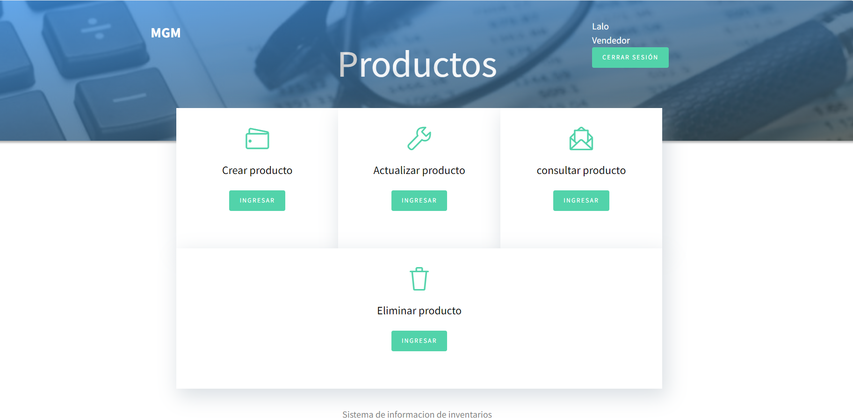

**PRODUCTOS**

1. **Crear Producto**

Descripción: Esta función permite a los usuarios agregar nuevos productos al inventario.

Pasos:

Acceder al panel de página específica para la gestión de productos.

Completar el formulario de creación de producto con detalles como nombre, categoría, descripción, precio, etc.

Guardar los datos ingresados en la base de datos.

2. **Actualizar Producto**

Descripción: Permite a los usuarios modificar la información de un producto existente en el inventario.

Pasos:

Buscar el producto que se desea actualizar dentro del sistema.

Editar los campos necesarios, como nombre, descripción, precio, etc.

Guardar los cambios realizados en la base de datos.

3. **Consultar Producto**

Descripción: Esta función permite a los usuarios buscar productos en el inventario y ver sus detalles.

Pasos:

Acceder a la función de consulta de productos.

Ingresar criterios de búsqueda como nombre, ID, etc.

Ver los detalles del producto encontrado, como ID, producto, precio, descripción etc.

4. **Eliminar Producto**

Descripción: Permite a los usuarios eliminar un producto del inventario.

Pasos:

Buscar el producto que se desea eliminar.

Confirmar la eliminación.

Eliminar el producto de la base de datos.

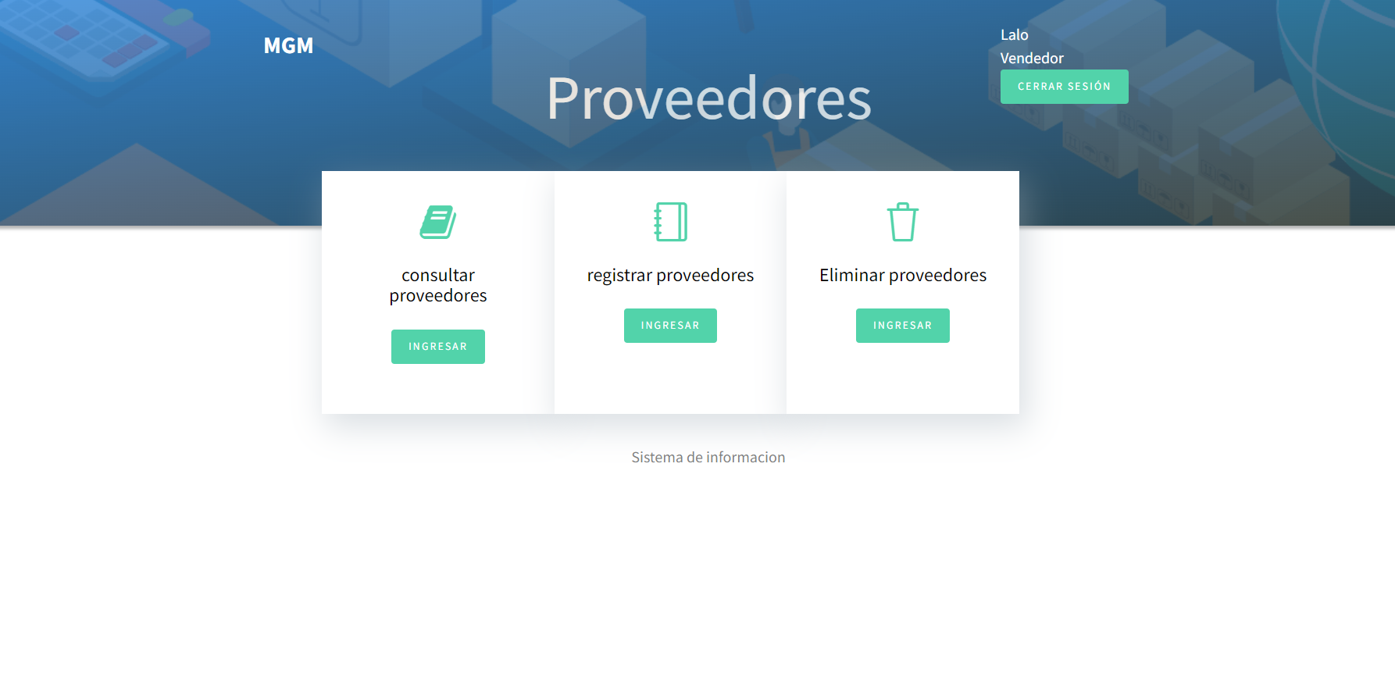

**PROVEEDORES**

1**. Consultar Proveedores**

Descripción: Permite a los usuarios ver una lista de proveedores disponibles.

Pasos:

Acceder a la sección de proveedores.

Ver la lista de proveedores registrados junto con su información relevante, como nombre, dirección, contacto, descripción, empresa, email, etc.

2. **Registrar Proveedor**

Descripción: Esta función permite a los usuarios agregar un nuevo proveedor a la base de datos.

Pasos:

Acceder al formulario de registro de proveedores.

Completar la información requerida, como nombre, dirección, contacto, etc.

Guardar los datos del proveedor en la base de datos.

3. **Eliminar Proveedor**

Descripción: Permite a los usuarios eliminar un proveedor de la lista.

Pasos:

Buscar el proveedor que se desea eliminar.

Confirmar la eliminación.

Eliminar el proveedor de la base de datos.

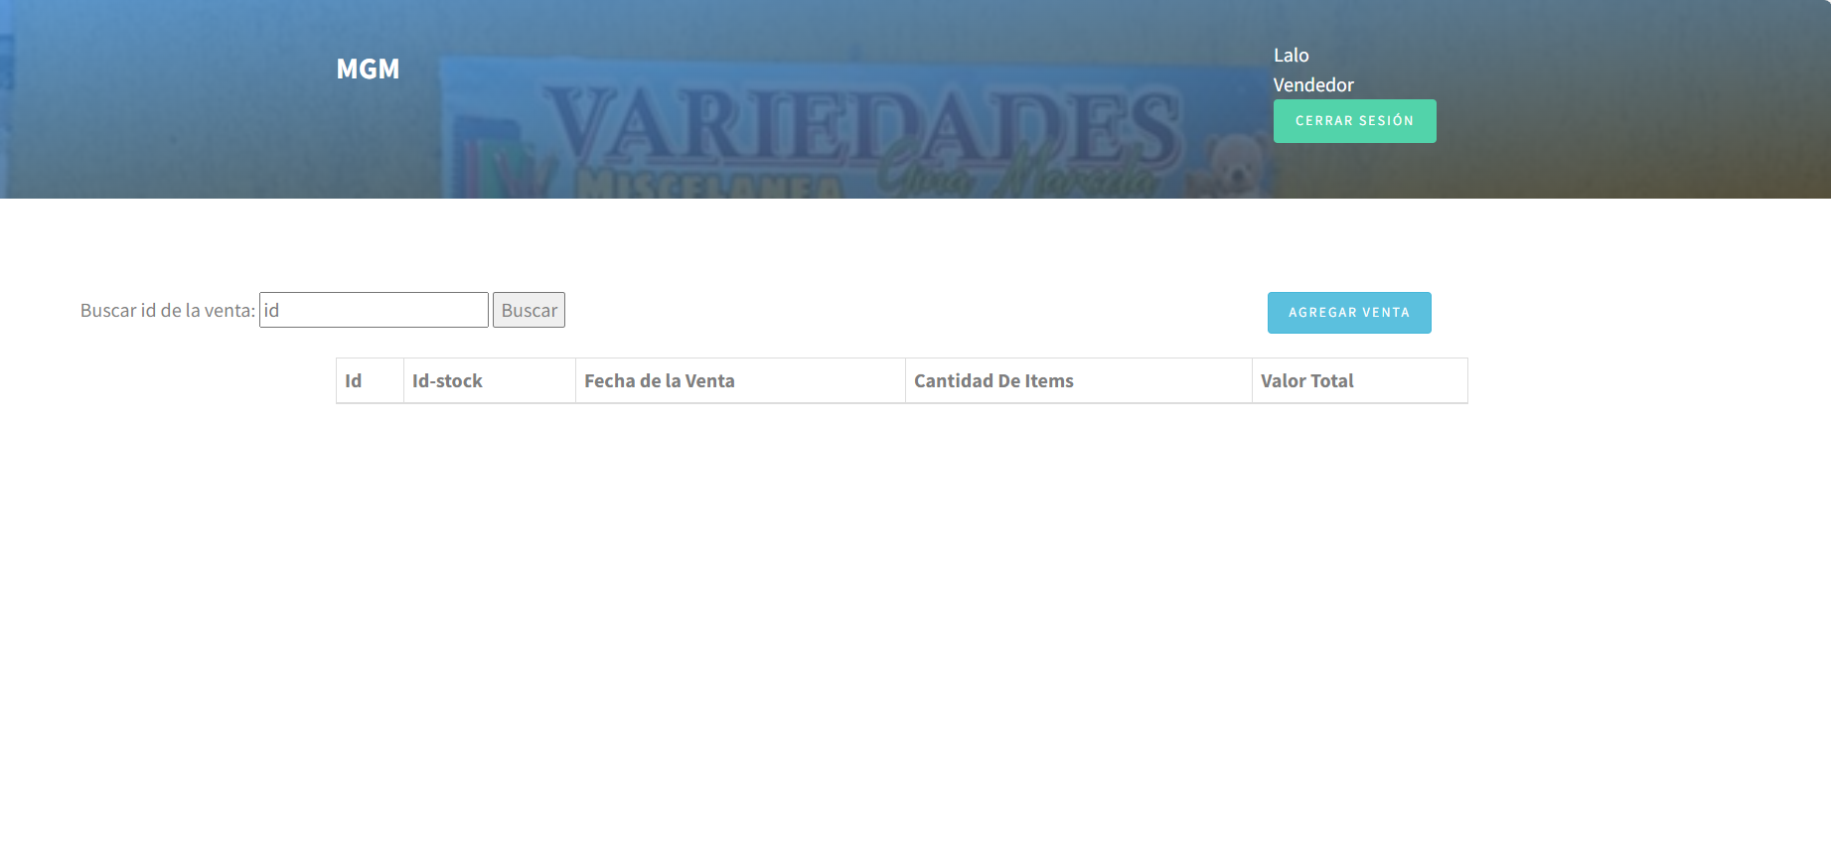

**VENTAS**

Descripción: Esta función permite a los usuarios buscar ventas ver sus detalles.

Pasos:

Acceder a la función de ventas.

Ingresar criterios de búsqueda como ID.

Ver los detalles de la venta encontrado, como ID, Id-stock, Fecha de la Venta, Cantidad De Items, Valor Total, etc.

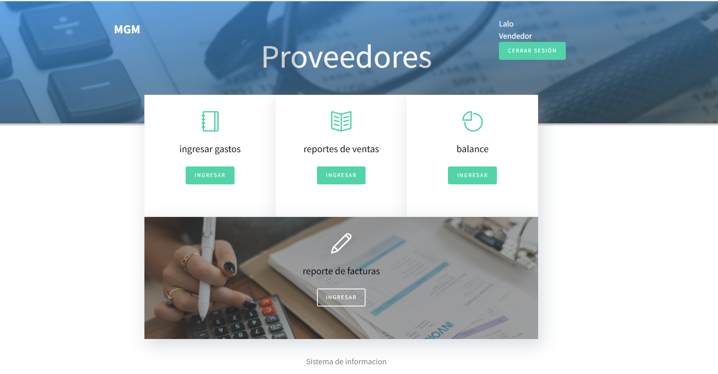

**REPORTES**

1) ingresar gastos

Descripción: Permite a los usuarios registrar una nueva venta en el sistema.

Pasos:

Acceder al formulario de registro de ventas.

Seleccionar los productos vendidos y su cantidad.

Ingresar los detalles de la transacción, como cliente, fecha, método de pago, etc.

Guardar la venta en la base de datos.

2) Reporte de Ventas

Descripción: Genera un informe detallado de las ventas realizadas en un período específico.

Pasos:

Acceder al panel principal.

Ir a la sección de reportes de ventas

Ir a la sección de reportes de ventas reporte de ventas.

Seleccionar el rango de fechas para el informe.

Generar el informe que incluya detalles como el total de ventas, productos vendidos, ingresos generados, etc.

3). Balance

Descripción: Permite a los usuarios ver un resumen de las transacciones financieras, incluyendo ingresos, gastos y ganancias netas.

Pasos:

Calcular el total de ingresos y gastos dentro de un período específico.

Restar los gastos totales de los ingresos totales para obtener la ganancia neta.

Mostrar el balance resultante.

4) Reporte de Facturación

Descripción: Permite a los usuarios generar un informe que muestre el estado actual de la facturación.

Pasos:

Obtener información sobre las facturas emitidas, vencidas y pendientes.

Generar el informe que muestre el estado de la facturación, incluyendo detalles como clientes, fechas de vencimiento, montos, etc.



**BASE DE DATOS DE INVENTARIO**

Descripción: Almacena todos los datos relacionados con el inventario, productos, proveedores y transacciones.

Funcionalidades:

Almacenamiento seguro de información.

Gestión eficiente de datos para consultas rápidas.

Backup regular para evitar pérdida de datos.

Esta guía proporciona una visión general de las funcionalidades y pasos necesarios para implementar una página web de base de datos e inventario. Puedes personalizar y ampliar estas funcionalidades según las necesidades específicas de tu proyecto.